浙江工商大学__2014_/_2015__学年第_一__学期考试试卷
课程名称：线性代数 考试方式：闭卷 完成时限：120分钟
班级名称： 学号： 姓名：
题号 | 一 | 二 | 三 | 四 | 总分
分值 | 15 | 15 | 64 | 6 | 100
得分
阅卷人

- 选择题（每题3分，共15分）
AAＣＣＤ
二、填空题（每题3分，共15分）
1．设是4阶矩阵，为的伴随矩阵，已知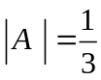，则16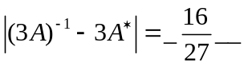.
2．设A，B为三阶方阵，且满足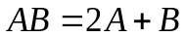，则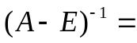 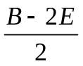 .
3. 若线性方程组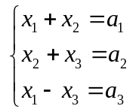有解，则参数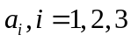满足. 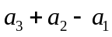
4. 已知向量组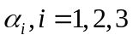是线性无关的，则向量组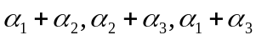必 线性无关 。
5、设A是三阶方阵，1,2,3是它的三个特征值，则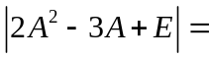 0 .

三、计算题 (6小题共64分)
- 计算行列式 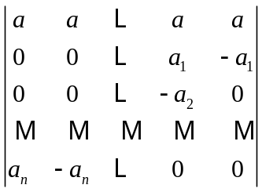 .（8分）
解：从第一列开始，将前一列加到后一列上去，总共操作n次得到
行列式
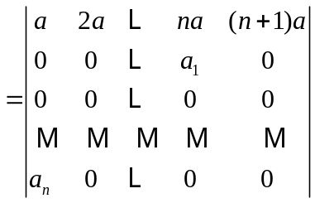 5分
=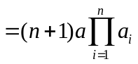 3分
- 设 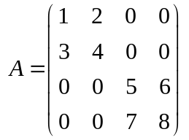，且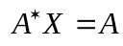，求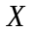.（10分）
解：
det(A)=4 2分
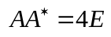 2分
题设等式两边同乘以 A，得到
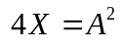 2’
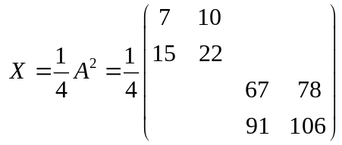 4’

3、 已知向量组: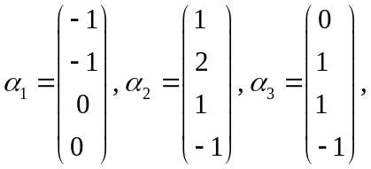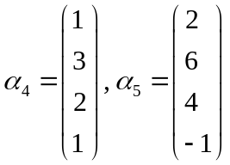，试求
（1）该向量组的一个极大无关组；
（2）将其余向量用此极大无关组线性表出.（10分）
解：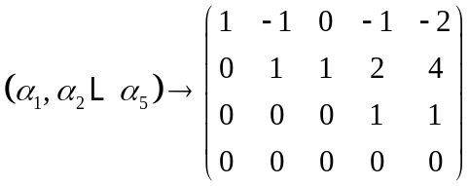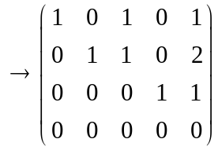 4’
所以向量组的一个极大线性无关组为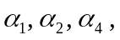 2‘
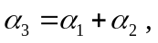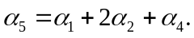 4‘
4、对于非齐次线性方程组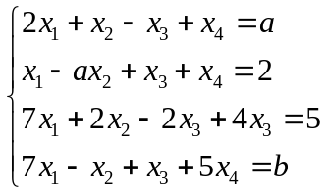，如何选取合适的参数a,b, 使得系数阵A的特征值之和为4，且方程组有无穷多解，并用导出组的基础解系表示. （12分）
解：由tr(A)=4得到 a=1
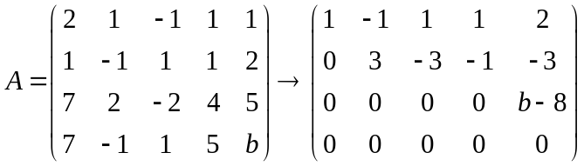 4’
方程组有解 所以 b=8; 2‘
得到基础解系为
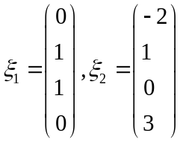 4‘
特解
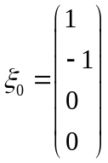 2
所以通解为 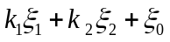
5、设二次型 ，设其对应的二次型矩阵为A
1) 试求正交阵P,使得在变换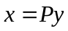下，二次型是标准型；
2）试判断A是否正定，说明理由。（14分）
解： 1） 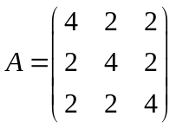 2‘
特征值 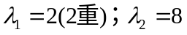 2
对应的特征向量为
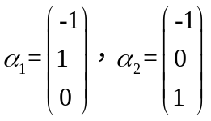正交化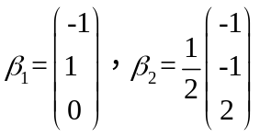 4‘
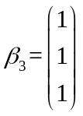 1‘
所以
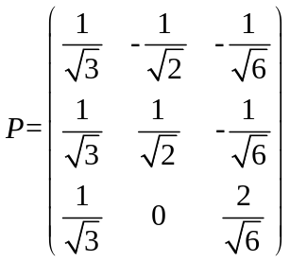 2‘
2) 正定，特征值全正 3
6、已知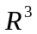的两组基Ⅰ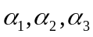到基Ⅱ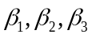的过渡矩阵为
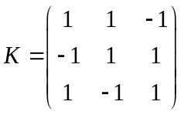，
（1）已知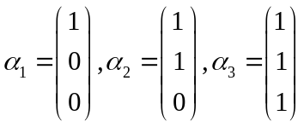，求基。
（2）已知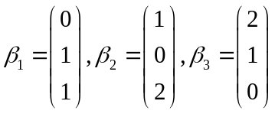，求基.（10分）
解：
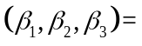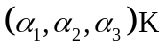 2‘
1） 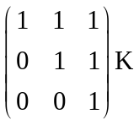=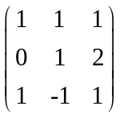 3‘
2） 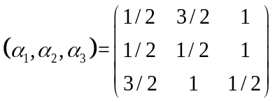 5‘
四、证明题
设是三阶奇异矩阵，满足且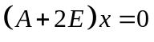有两个线性无关的解，
1）写出的特征值，并证明可对角化；
2）由的可对角化性质，求幂次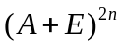。
解： 1）特征值为0,-2 可对角化 3‘
2） 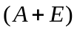的特征值为1，-1，也可对角化，结果为单位阵。 3‘

